vault-door-training
Langkah pertama download code nya
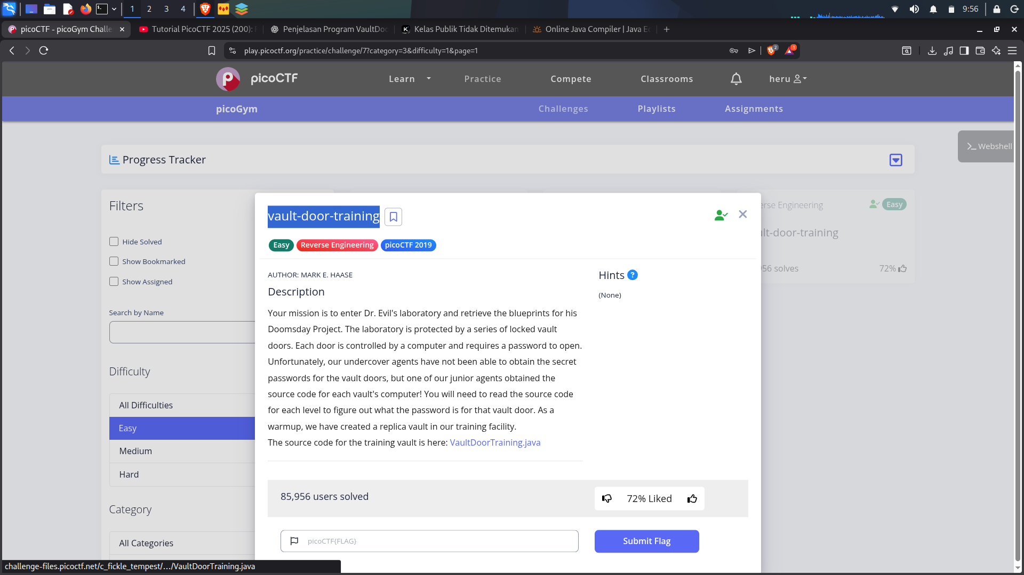
Lalu buka kode nya dengan geany maupun vscode
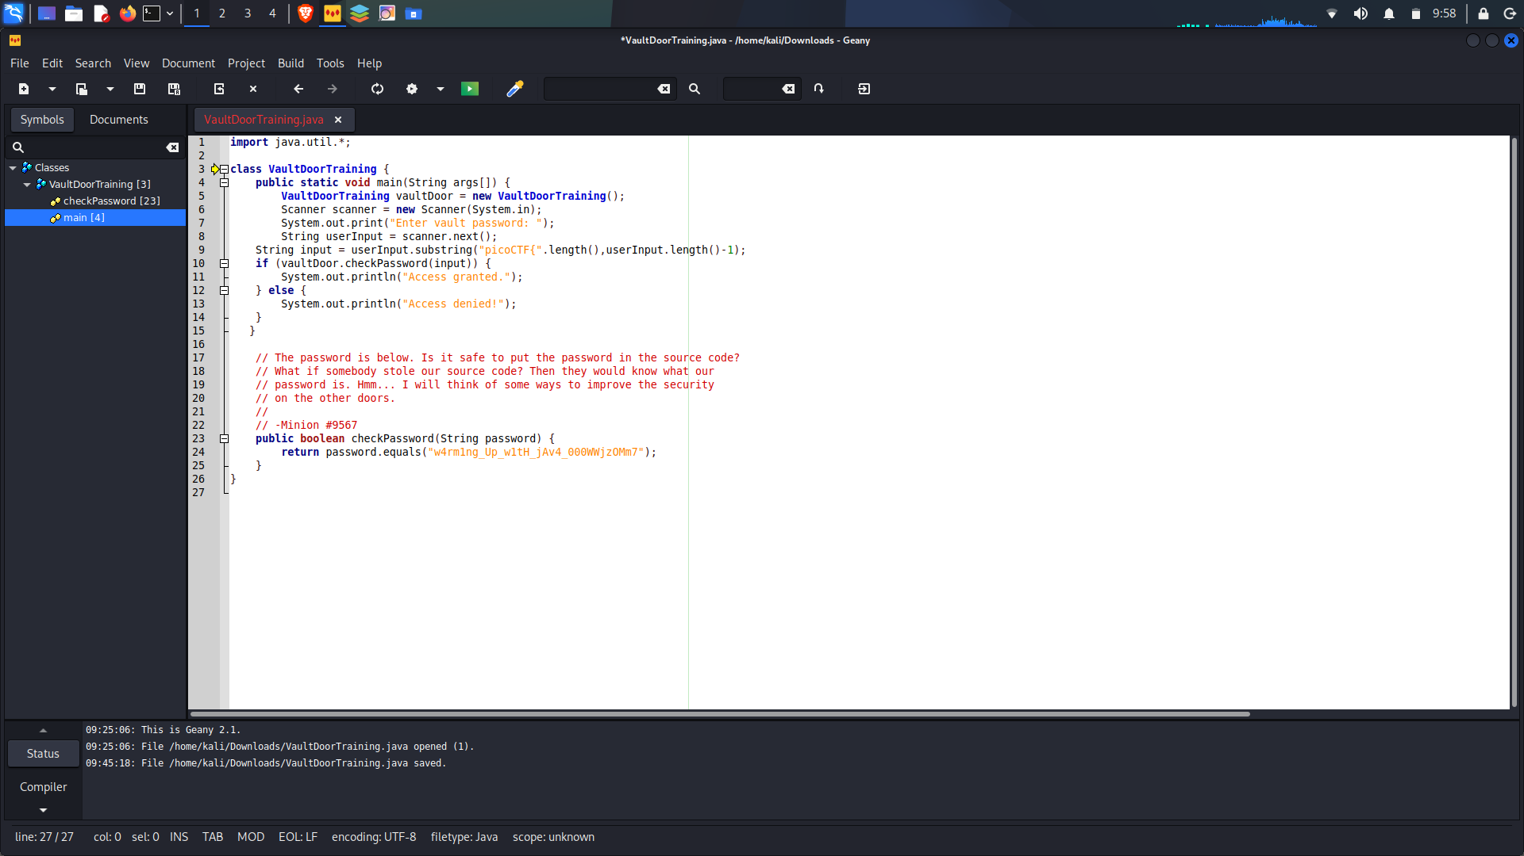
Lalu rubah program tersebut menjadi 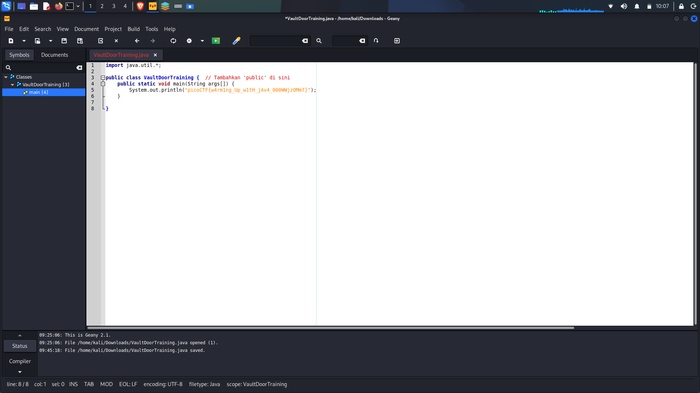
Lalu compile dan run dengan tools onlie 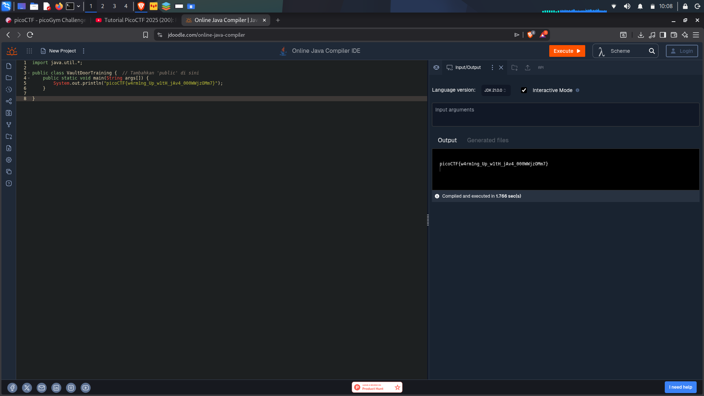
Dan didapatkan flag nya yaitu picoCTF{w4rm1ng_Up_w1tH_jAv4_000WWjzOMm7}

